**Kreuzfahrtbericht ART 309**

San Francisco, 12.02.2019

**„Rund um Italien“**

**29.10.-07.11.2022 (9 Tage)**

|  |  |  |  |  |  |
| --- | --- | --- | --- | --- | --- |
| **Datum** | **Hafen** | **Geplant lt. Ausschreibung**  **Ankunft             Abfahrt** | | **Tatsächliche Zeiten**  **Ankunft       Abfahrt** | |
| 29.10. | Triest |  | 20.00 |  | 21.53 |
| 30.10. | Split | 13.00 | 21.00 | 11.48 | 21.30 |
| 31.10. | Kotor (R)  Auf Reede  An der Pier | 10.00 | 18.00 | 08.30 | 17.42 |
| 01.11. | Kerkyra | 09.00 | 18.00 | 08.24 | 18.18 |
| 02.11. | Katakolon | 08.00 | 17.00 | 07.48 | 18.00 |
| 03.11. | Seetag |  |  |  |  |
| 04.11. | Salerno | 08.00 | 17.00 | 07.36 | 17.54 |
| 05.11. | Civitavecchia | 08.00 | 20.00 | 07.54 | 20.30 |
| 06.11. | Livorno | 08.00 | 23.00 | 08.00 | 22.24 |
| 07.11 | Savona | 09.00 |  | 06.06 |  |

**Kapitän** Morten A. Hansen

**Hotelmanager** Thomas Appenzeller

**Schiffsarzt**  Dr. Gerhard Richter

**Staffliste**



**Passagiere**

|  |  |  |  |
| --- | --- | --- | --- |
| **Age Between** | **Count** |  | **%age** |
| 0 to 20 years | 3 | 0.28 |
| 21 to 40 years | 15 | 1.42 |
| 41 to 60 years | 126 | 11.94 |
| 61 to 70 years | 369 | 34.98 |
| 71 to 80 years | 388 | 36.78 |
| 81 to 90 years | 147 | 13.93 |
| 91 to 100 years | 7 | 0.66 |
| **Figure Total** | **1055** | **100.00** |
|  |  |  |  |
| **Total Guests** |  |  |  |
|  |  |  |  |
| Average Age | **70.11** |  |  |

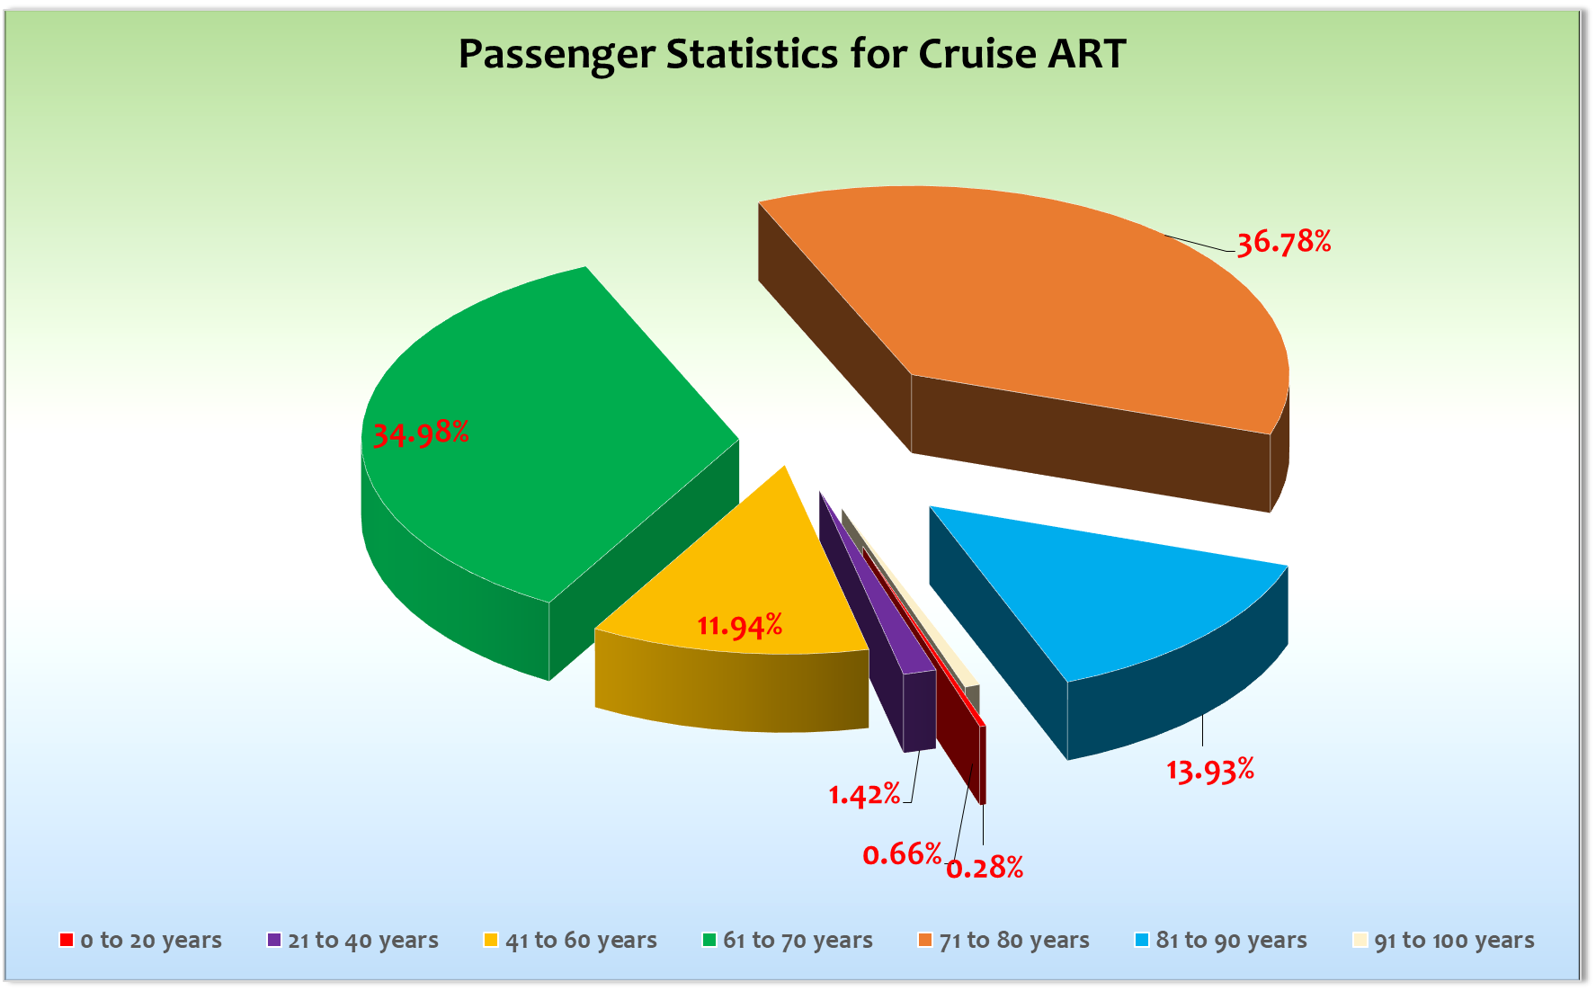

**Außerplanmäßige Ausschiffungen (Gäste)**

-/-

**Außerplanmäßige Einschiffungen (Gäste)**

-/-

**Triest**

Hier musssten wir uns das Terminal mit Costa Deliziosa teilen. Bei der Einschiffung mussten wir die obere Ebene nutzen die sehr weitläufig und sich auch sehr unübersichtlich darstellte. Das Nadelöhr, wie immer in Italien ist die Security, die Ihre Aufgabe sehr ernst nimmt und wirklich alles findet und kontrolliert - kleinste Nagelscheren, Taschenmesser, metallischen Haarnadeln und vieles mehr. Der Bitte das Ganze etwas zügiger zu gestalten wurde leider nicht gefolgt. Eine Handvoll Gäste haben Ihren Unmut auch bei Ankunft an der Gangway geäußert. Sie haben sich aber am nächsten Tag auch wieder beruhigt und entschuldigt für Ihre emotionalen Äußerungen. Aufgrund der spät ankommenden Flüge und einer Verspätung der Rheinlandtouristik Busse waren die letzten Gäste erst um 19.45 Uhr auf dem Schiff. Danach Check-in und Abendessen. Rettungsübung somit erst um 21.15 Uhr und um 22.00 Uhr haben wir uns verabschiedet von Triest. Ein sehr langer und abwechslungsreicher Tag!

**Split**

Pünktliche Ankunft an der üblichen Pier. Ausflüge gut, Stimmung gut und das Wetter hat seinen Teil dazu beigetragen, dass wir einen perfekten Start in diese Reise erleben konnten.

**Kotor**

Hier lagen wir zunächst auf Reede weil Costa Deliziosa bis 13.00 Uhr an der Pier lag. Der Plan war, dass wir um

13.00 Uhr verholen, um dann gegen 14.00 Uhr längseits gehen zu können. Leider hat das undisziplinierte verhalten der Costa Gäste dafür gesorgt, dass sie erst gegen 13.45 Uhr die Pier verlassen konnten. Dies hatte zur Folge, dass wir erst um 14.30 Uhr festgemacht haben. Ansonsten war auch dieser Tag ein voller Erfolg. Ausflüge mussten wir über Mittag mit Lunchbox durchführen. Zu dieser Jahreszeit ist der Sonnenuntergang bereits um 16.32 Uhr. Dies sollte man vielleicht für die Zukunft berücksichtigen.

**Kerkyra**

Auch hier pünktliche Ankunft an der gewohnten Pier. Es gab den üblichen kostenlosen Shuttlebus zum Hafen-Terminal. Laufen war aber auch erlaubt. Es gibt einen Linienbus für 1,70 Euro alle 30 Minuten in die Nähe des Stadtzentrums. Ausflüge alle prima! Die üblichen Verspätungen haben dafür gesorgt, dass einige Gäste erst um 14.45 Uhr zum Mittagessen an Bord waren.

**Katakolon**

Hier lagen wir an der äußeren Breakwaterpier. Entfernung zum Hafenausgang und somit auch zum Stadtzentrum 400 m. Es waren zwei weitere Schiffe (5500 Passagiere) mit uns im Hafen und so war das Städtchen wie auch Olympia sehr gut besucht. Ausflüge alle Ok!

Es folgte ein schöner sonniger Seetag mit einem stimmungsvollen Stadl-Frühschoppen und der Passage der Straße von Messina 16.00 -17.00 Uhr. Am Abend haben wir dann noch eine extra Runde am Stromboli unternommen (20.00 Uhr). Die Gäste die ausharrten wurden am Ende der Passage mit einer kleinen aber gut sichtbaren Eruption belohnt.

**Salerno**

Auch wieder pünktliche Ankunft an der leider sehr verdreckten Pier. Es gab kostenlose Shuttle-Busse weil das Laufen im Hafen nicht gestattet war. Das Wetterglück hatte uns hier leider verlassen und die Landgänge wurden von zum Teil heftigen Regenfällen begleitet. Der Ausflug Transfer mit dem Boot nach Amalfi wurde morgens bei Ankunft aufgrund des Wetters verändert. Ein Anlegen des Bootes in Amalfi sollte nicht möglich sein. Alternativ wurden die Gäste zu einer benachbarten Ortschaft gebracht. Der Seegang auf dem Weg dorthin hat leider einige Gäste das Frühstück wieder abgeben lassen und ein Handvoll Gäste sind nicht wie geplant mit dem Booot, sondern auf dem Landweg mit dem Taxi zurück zum Schiff gefahren. Es gab eine ein paar Gäste die uns den Vorwurf machten, dass wir dies gewußt hätten, was aber natürlich nicht der Wahrheit entspricht. Der Agent hätte uns vielleicht einen Hinweis geben sollen was er leider aber nicht getan hat. Näheres dazu siehe Bericht BRB. Ansonsten war es wieder ein erfolgreicher Tag.

**Civitavecchia**

Auch hier wieder pünktliche Ankunft an der kilometerlangen Breakwater Pier. Es gab zwei kostenlose Shuttlebusse zu einem zentralen Punkt in der Stadt. Mit uns im Hafen 6 weitere Schiffe mit insgesamt 7500 Gästen. Die meisten der Schiffe hatten aber hier ihren Passagierwechsel. Bei leichter Bewölkung, böigem Wind und angenehmen 18°C hatten wir 17 Ausflugsbusse. Bei den Ausflügen war alles prima!

**Livorno**

Hier gab es 2 kostenlose Shuttlebusse (alle 15 Min.), da es verboten war im Hafen zu laufen. Auch hier rege Teilnahme an den Ausflügen die alle ohne Problem stattfinden konnten. Aufgrund der umfangreichen Liegezeit bis 23.00 Uhr nutzten einige Gäste die Möglichkeit ihr Abendessen an Land einzunehmen. Strahlend blauer Himmel und angenehme 23° umrahmten diesen Tag.

**Savona**

Es war eine Premiere mit MS Artania hier einen Passagierwechsel durchzuführen. Mit uns im Hafen die Costa Fabulosa die aber Gott sei Dank ihren eigenen Terminalbereich hatte. Die Räumlichkeit zum Aufstellen der Gepäckstücke ist zwar überschaubar aber am Ende hat alles erstaunlich gut funktioniert. Es war die geruhsamste Ausschiffung die ich jemals in Italien erlebet habe. Um 13.00 verließen die letzten Gäste das Schiff da wir um 14.00 Uhr ablegen sollten - Kurs Marseille. Abfahrt war dann tatsächlich 15.30 Uhr.

**Kommentar zur Route**

Eine kurze und knackige Routenführung die zwar attraktiv jedoch auch ein bisschen stressig für den ein oder anderen Gast war. Die Zufriedenheit der Gäste war deutlich zu spüren während der Reise aber auch noch mal explizit bei der Ausschiffung an der Gangway.

**Behörden**

Bis auf die Security in Triest war alles prima! Keine Probleme!

**Hospital**

Siehe Hospitalbericht!

**Hoteldepartment**

Auch auf der letzten Reise dieser Saison hat man sich sehr bemüht den Gästen ein kulinarische Vielfalt anzubieten.

Ungewöhnlich war, dass fast alle Gäste immer zum Beginn der Einlasszeiten der Restaurants present waren. Aufgrund der Passagierzahl und diesem ungenwöhnlich Verhalten der Gäste, kam es hier und da zu kurzen Wartezeiten, was aber für die Gäste kein Problem darstellte. Das gesamte Hotel-Team unter der Leitung von Thomas Appenzeller haben auch am Ende der Saison bis zur letzte Minute einen wirklich guten Job gemacht. Die Motto-Abende in der Bodega Bar sollten unbedingt fortgeführt werden und mit ein bisschen Kreativität könnte man Sie all abendlich zu einem tollen Anlaufpunkt für die Gäste machen.

**Technik**

Keine besonderen Vorkommnisse!

**Unterhaltung**

Ein großes Lob an das Show-Ensemble, welches wirklich bis zur letzten Minute, der letzten Show, hochmotiviert war. Sie haben sehr zum Gelingen der Unterhaltung der letzten Monate beigetragen haben. Alle Shows waren sehr gut besucht und die Gäste waren sehr begeistert von allen Shows die auf dieser Reise stattfanden. Die Partys an der Phoenix Bar (Halloween und Flower Power) waren unglaublich gut besucht und gingen bis spät in die Nacht! Toll!

**Entertainmentbericht von Entertainmentmanager Rainer Groeber**

**Showensemble:**

Das Showensemble spielte **8 Shows** während der **9 Tage** Reise:

Queen, ABBA, Celebration, 2x Le Carrousel, Bilder einer Ausstellung, 2x Webber

Außerdem noch 2 x Special zur Party und Margherita und Michael hatten ein Special in der Casa gegeben.

Die Shows waren sehr gut besucht, die Auftritte der Gastkünstler passten gut zu unserem Publikum.

**Gastkünstler:**

**Die Artania Band** besteht aus Mitgliedern der ehemaligen Show Band. Sie sind sehr erfahren und super aufeinander abgestimmt. Die musikalische Qualität ist sehr hoch. Die Band kann an ihren Moderationen arbeiten, zum Beispiel zum Tanzen auffordern, oder ansagen, welcher Tanz als nächstes gespielt wird. Sie spielten zusätzlich noch 2 x zum Special des SE

**Die Olena Band** ist eine gut aufeinander abgespielte Band, Sie spielen ständig wechselnde Musikrichtungen und haben ein umfangreiches Repertoire.

**Pfarrer Udo Dreyer** ist engagiert und sehr bemüht. Er möchte alles super gut machen und arbeitet deshalb sehr akribisch. Er wirkt daher manchmal übermotiviert und ungeduldig. Ab und zu scheint er ein wenig verwirrt zu sein. Etwas anstrengend, aber trotzdem war es eine gute Zusammenarbeit!

**Lektor Hartmut Wilcken** ist gut organisiert und gibt seine Vorträge sehr lebhaft wieder. Insgesamt kam er wieder gut bei den Gästen an. Gerne wieder schicken.

**Pianist Christoph Wegener** Christoph hatte seine erste Reise an Bord. Er ist super engagiert und motiviert und stets gut gekleidet. Er sucht den Gästekontakt und hilft bei Veranstaltungen, wo er kann. Ob bei Crew-Gottesdiensten, Andachten oder Künstlerbegleitung. Er ist äußerst zuverlässig und wir freuen uns über weitere Einsätze an Bord der Artania!

**Helmut Sanftenschneider** Das Publikum mag seinen Wortwitz und Charme. Er kann sehr gut mit dem Publikum arbeiten. Helmut ist ein Künstler der sich großartig auf das Publikum einlässt. Er hat einen tollen Charme, der ziemlich umfassend ist. Er hat etwas schelmisches mit viel Wortwitz und wirkt auf der Bühne sehr spontan. Er steckt das Publikum sowohl in seiner Soloshow, als auch in den Mixshows ganz entspannt in die Tasche und sorgt für gute Laune! Er ist sehr kollegial und unkompliziert. Er ist da sobald man ihn fragt. Ausflüge begleitet er eher selten. Er macht seine Arbeit auf und hinter der Bühne sehr gut. Unbedingt häufiger schicken!!! Er Hat auch bei der WAZ Gala einen Beitrag beigetragen.

**Kalibo** hat die Gäste von Anfang an im Griff. Er fesselt sein Publikum und bringt sie gleichermaßen zum Lachen. Das Publikum war absolut positiv gestimmt. Kalibo ist laut, extrovertiert und außergewöhnlich. Er beherrscht sein Handwerk unheimlich gut und ist noch dazu ein erstklassiger Entertainer. Er ist frech, aber auch charmant. Die Zusammenarbeit verlief wieder reibungslos. Er hat auch einen Beitrag zur WAZ Gala beigetragen.

**Takü Hedi Peters** hatte ihren Kurs gut organisiert und präsentiert! Sie ist nett, sehr umgänglich und immer ein offenes Ohr für die Gäste. Der Kurs war super besucht. Bitte sehr gerne wieder schicken. Auch gerne wieder auf längeren Reisen.

**TAKÜ Laura Reddemann** hatte ihren Kurs gut präsentiert! Sie ist nett, sehr umgänglich und immer ein offenes Ohr für die Gäste. Das nächste mal bitte schicken, wenn mehr Möglichkeiten für einen Kurs gegeben sind.

**Frühschoppen:**

* Hanseaten - Frühschoppen
* Stadl - Frühschoppen

**Sonstige Veranstaltungen:**

1x Flower Power Party, 1x Halloweenparty mit den DJs Rainer und Wanda + SE Special

1x WAZ Gala mit Kalibo, SE und Helmut Sanftenschneider

**Fazit:**

Es war eine kurze, aber tolle Reise. Die Künstler haben die Show Lounge gerockt und für professioneller Unterhaltung gesorgt. Die Gäste waren sehr begeistert!

Rainer Groeber

Entertainment Manager / MS Artania

**Klaus Gruschka**

Kreuzfahrtdirektor

08.11.2022

Cc: Andreas Vespermann (aves@seachefs.com); art@phoenixreisen.com; Joerg Dunkel (info@joergdunkel.de); B.Drechsel@phoenixreisen.com; chris.schaedel@gmx.de; Claudia Kempkes (claudia.kempkes@schultecruise.com); DER Reiseleitung (rl@dts-kreuzfahrt.com); Franz Alois (drafranz@hotmail.com); G.Zisopoulos@phoenixreisen.com; joern-hofer1@freenet. de (joern-hofer1@freenet.de); Jose Guaithero (jose.sguaithero@schultecruise.com); k.gruschka@hotmail.de; mbzdega@web. de (mbzdega@web.de); M.Schulze@PhoenixReisen.com; Sinah Lucius (CSDE-SMC) <sinah.lucius@schultecruise.com>; N.Jepsen@PhoenixReisen.com; ARTANIA - Hotel Manager - Thomas Appenzeller <Hotel.Manager@MS-Artania.com>; ARTANIA - Master - Odd Jarle Flateboe <Master@MS-Artania.com>; ARTANIA - Cruise Director - Klaus Stephan Gruschka <Cruise.Director@MS-Artania.com>; CD? (upontheship@aol.com); Frank Oertel (frank.oertel@schultecruise.com); fleet@phoenixreisen.com; Martin Oberfell (martin.oberfell@schultecruise.com); Richard Bos (richard.bos@schultecruise.com); Martin Springer (martin.springer@schultecruise.com); Moritz Stedtfeld (moritzstedtfeld@yahoo.de); DER Künstler (show@dts-kreuzfahrt.com)